Подготовка прайса фурнитуры и его загрузка в программу WHOKNA

1. Открываем прайс в любом редакторе таблиц (Apache Calc, Microsoft Excel)
2. Приводим прайс к такому виду:
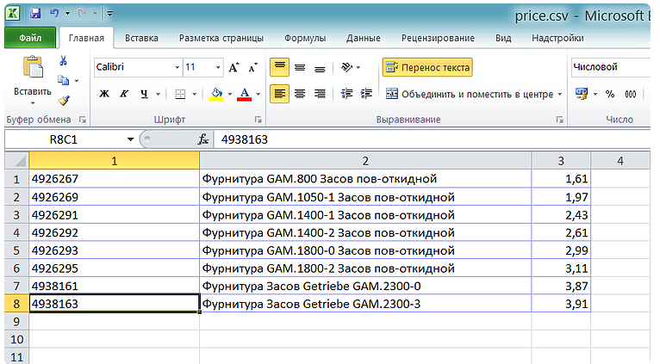
Колонка №1 - артикул (Не может содержать русских букв и дубликатов)
Колонка №2 - описание (Максимальная длина - 50 символов, не может содержать спец.символов: ! " № ; % : ? *)
Данные из колонки "описание" в программу не загружаются, поэтому в ней весь текст можно заменить на любой текст (см. ограничения выше в скобках).
Колонка №3 - цена (Обязательный формат хххх,хх)
ВАЖНО: После колонки с ценами не должно быть никаких “;” и пробелов и любых других знаков, т.е. столбцы 4 - .... должны быть пустыми. Во всех трёх колонках не должно быть пустых ячеек, а в колонке цена не должно быть значения 0,00.

3. Сохраняем документ в формате *.CSV (разделитель запятые).
Файл - Сохранить как - *.CSV (разделитель запятые)

4. Данный файл можно открыть как в редакторе таблиц, так и обычным текстовым редактором (например "Блокнот").
Строчки в файле должны быть такого вида:
4935088;Адаптер AP.K.SE.28.LS;4,75

5. Заходим в программу Bazy. Закрываем внутреннее окно и выбираем Инструменты – Импорт цен из 1С
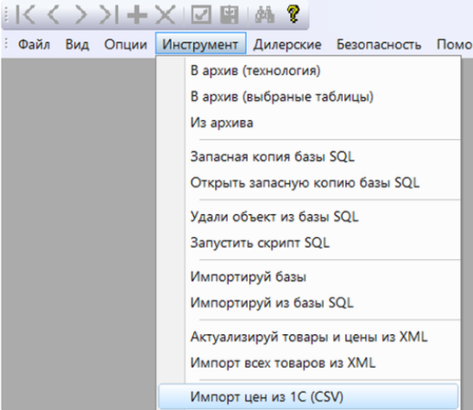
6. Выбираем созданный нами файл CSV и нажимаем ОТКРЫТЬ. Все, цены должны загрузиться.
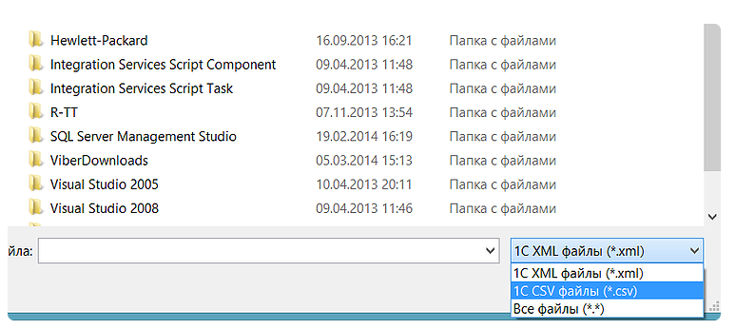
Для проверки корректности загрузки можно запустить основное окно в Bazy (нажатием комбинации клавиш Ctrl+N) и найти торговый артикул любого элемента фурнитуры из прайса (нажатием комбинации клавиш Ctrl+T).
Если цена совпала, то все загрузилось правильно.

